Firma: |  | Betriebsanweisung  Auffangsystem | Stand: TT.MM.JJJJ
 | Anwendungsbereich
Betrieb/Einsatzort:
Arbeitsbereich, Arbeitsplatz:
Tätigkeit: Benutzung des Auffangsystems mit folgender Spezifizierung: (Verbindungsmittel mit Falldämpfer Typ; Auffanggurt Typ)
 | Gefahren für Mensch und Umwelt
   | - generelle Absturzgefahr bei Arbeiten in der Höhe – ein Sturz in ein Auffangsystem kann eine Verletzung grundsätzlich nicht ausschließen, jedoch die Schwere der Verletzungsfolgen mindern  - Versagen des Auffangsystems bei falscher Benutzung des Auffangssystems oder der Anschlageinrichtung oder Veränderungen bzw. Ergänzungen am Auffangsystem  - Verletzungsgefahren während eines Sturzes durch Pendeln aufgrund zu langer Verbindungsmittel  - schwere bis tödliche Gesundheitsschäden durch längeres Hängen im Gurt nach einem Sturz
 | Schutzmaßnahmen und Verhaltensregeln
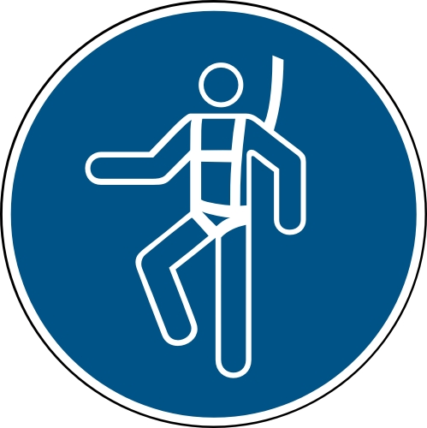   | - Auffangsystem erst nach der Unterweisung mit praktischen Übungen unter Berücksichtigung der Gebrauchsanleitung des Herstellers benutzen  - nur das bereitgestellte Auffangsystem verwenden, keine Veränderungen oder Ergänzungen vornehmen  - vor der Benutzung durch Sichtprüfung ordnungsgemäßen Zustand und einwandfreies Funktionieren sicherstellen  - Karabinerhaken des Falldämpfers nur an der vorderen oder hinteren Auffangöse des Auffanggurts befestigen  - Auffanggurt richtig und nicht zu locker anlegen  - festgelegten Anschlagpunkt nutzen – die Höhendifferenz zwischen Anschlagpunkt und Aufprallfläche muss mindestens (Meter) m betragen  - Auffangsystem nur zur Sicherung von Personen, jedoch nicht für andere Zwecke, z. B. als Anschlagmittel für Lasten, verwenden
 | Verhalten bei Störungen und im Gefahrfall
- Führungskraft (Name) informieren (Telefonnummer) – auch über jeden Mangel am Auffangsystem
- Ausrüstung bei Beschädigungen, beeinträchtigter Funktionsweise oder Beanspruchung durch einen Sturz sofort der Benutzung entziehen bis eine sachkundige Person der weiteren Benutzung zugestimmt hat
 | Verhalten bei Unfällen – Erste Hilfe |  |  | Notruf: 112
 | - Erste Hilfe leisten:  - Erste-Hilfe-Einrichtungen: (Was ist wo?)  - Ersthelferinnen und Ersthelfer: (Namen, Telefonnummern)  - (Notrufnummern)  - besondere Erste-Hilfe-Maßnahmen:  - nach einem Sturz vor Ort vorgehaltenes Rettungsgerät am Verbindungsmittel sowie am Anschlagpunkt anschließen und Beschäftigte unverzüglich retten – längeres Hängen im Gurt ist unbedingt zu vermeiden  - betroffene Person initial wie von ihr gewünscht lagern – häufig ist eine Flachlagerung sinnvoll  - sofort Notruf absetzen und Notärztin bzw. Notarzt anfordern  - Erste-Hilfe-Leistungen dokumentieren
 | Instandhaltung, Entsorgung
- Auffangsystem nur im dazugehörigen Behälter transportieren
- Auffangsystem keinen Einflüssen aussetzen, die den sicheren Zustand beeinträchtigen können, wie z. B. aggressiven Stoffe wie Säuren, Laugen, Lötwasser, Öle, Putzmittel, Funkenflug, Temperaturen über 60 °C oder unter -10 °C
- Auffangsystem nur freihängend ohne Einwirkung von UV-Strahlung lagern
- Auffangsystem nach Bedarf, mindestens jedoch alle 12 Monate, durch eine sachkundige Person prüfen lassen, siehe Prüfnachweis
Datum, Unterschrift

Dieses Muster muss an die betrieblichen Gegebenheiten angepasst werden. Die Versicherten sind auf Grundlage der Betriebsanweisung zu unterweisen.

